Kompetenzen | schriftliche Produktion, Medienkompetenz
Niveau | variierbar
Themenbereiche | ebenfalls variierbar, hier als Beispiel für Italienisch: eine Einladung aussprechen
Methoden | sowohl als Einzelarbeit als auch Partnerarbeit möglich, Einsatz digitaler Medien
Zeitbedarf | 1 UE
Eingangsvoraus-setzungen | S/S verfügen über einfaches Repertoire an Wörtern und Wendungen hinsichtlich des vorgegebenen Themas (hier: Beispiel „Einladungen“ auf Italienisch)
Materialien | 1 mobiles Endgerät, Handy, Tablet, Laptop
Quellen | eigene Idee
Details zur Aufgabe | Allgemeine Erklärung der Funktionsweise von Vidnoz + Beispiel aus Italienisch
TechTools | https://www.vidnoz.com/

Mit dem Programm Vidnoz kann man KI-gestützte Videos mit sprechenden Avataren erstellen. Es ermöglicht den Nutzern, einen Text in realistisch wirkende Videoaufnahmen umzuwandeln, in denen ein Avatar (den als Prompt eingegebenen Text) spricht. Mögliche Einsatzbereiche sind beispielsweise Erklärvideos oder Produktpräsentationen.
Das Tool bietet eine Auswahl an Avataren, Stimmen in verschiedenen Sprachen und bereits fertigen Vorlagen und funktioniert direkt im Browser, ohne dass Videobearbeitungskenntnisse nötig sind.
Hier eine einfache Idee für einen ersten Einsatz in Ihrem Italienischunterricht.
CREARE UN VIDEO
con VIDNOZ AI
ATTIVITÀ 1 – IN PLENARIA:
Conoscete Vidnoz? Avete già lavorato con questo programma o con uno simile? Come funziona? Sapete come scegliere l’avatar e come scrivere un prompt per creare il video?
Proviamolo insieme!

- Aprite la pagina https://www.vidnoz.com/ e registratevi
- Cliccate su “Kostenloses KI-Video erstellen”
- Accettate i tre minuti gratuiti al giorno cliccando su “Okay”
- Adesso dovete o scegliere un avatar tra quelli proposti o crearne uno con una foto o con l’intelligenza artificiale (vedi foto)
Für bereits fertige Vorlagen auf das jeweilige Foto klicken. Für die Erstellung eines Avatars durch KI oder ausgehend von einem Foto dem Pfeil folgen.
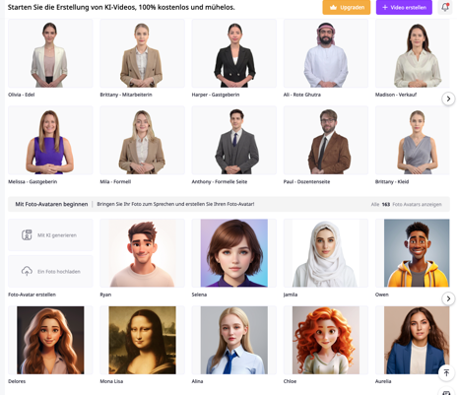
- Dopo aver scelto o creato l‘avatar cliccate su “Video mit diesem Avatar erstellen”
- Adesso potete scegliere la lingua e altre impostazioni e scrivere il prompt, cioè quello che deve dire l’avatar. (vedi foto)
- Poi cliccate su “Generieren” in alto a destra e poi su “Jetzt generieren”
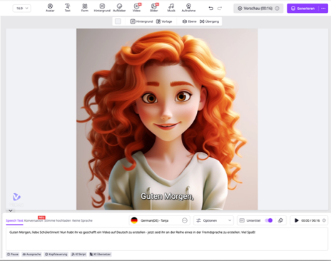
Hier den Text eingeben

- A questo punto aspettate che il video venga generato
- Dopo qualche minuto, appare il video e un pulsante chiamato “Herunterladen”
- Cliccate sul pulsante così potete scaricare il video
BUON DIVERTIMENTO

ATTIVITÀ 2 – A COPPIE:
Adesso tocca a voi. Volete invitare degli amici alla vostra festa di compleanno. Per questo decidete di mandargli un invito creativo con un messaggio creato su Vidnoz, che deve includere i seguenti punti:

- Quando avrà luogo la festa (giorno + ora)
- Dove si svolgerà
- Attività pianificate
- Cibo e bevande che verranno serviti
- Cosa devono portare gli invitati
- Richiesta di conferma di partecipazione

